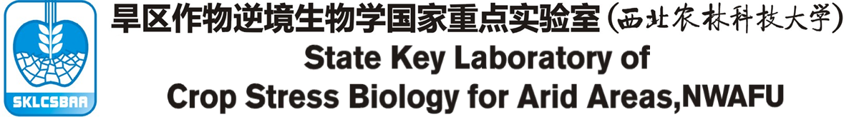

2022年开放课题
中期研究进展报告

课题编号
课题名称
负 责 人
工作单位
通讯地址
邮政编码
电 话
传 真
E-mail

旱区作物逆境生物学国家重点实验室
二〇二二年十月
填 写 说 明
一、开放课题中期研究进展报告要按照《旱区作物逆境生物学国家重点实验室开放课题管理办法》的相关要求，逐项认真填写，填写内容必须实事求是，表达明确严谨。空缺项要填“无”。
二、进展报告采用A3套印，一式二份，并签章。各栏空格不够时，可自行加页。
三、报告书填写内容应言简意赅，思路清晰，论证充分，字迹清楚，一律用计算机输入打印。

一、进展报告正文
1. 课题计划任务书规定的任务、考核目标及主要指标。
2. 课题任务执行进展综述。
3. 已开展的研究工作进展和取得的成果。
4. 学术合作交流与人才培养情况。
5. 来实验室依托团队开展研究工作情况。

二、研究成果目录和数据统计
1. 发表论文
作者 | 论文题目 | 刊物名称 | 年，卷（期）：页码 | 备注
备注：填写中文核心期刊或SCI、EI、ISTP、ISR收录等。
2. 专著
主编/参编 | 书名 | 出版社 | 出版时间 | 字数 | 发行量
3. 专利
专利名称 | 类别 | 专利号 | 获专利时间
4. 获奖情况
获奖名称 | 获奖类型及等级 | 主要完成人
5. 人才培养
人才培养  （名） | 访问学者 | 培养博士生 | 培养硕士生 | 培养进修生
6. 参加学术会议及会议报告情况
国际/国内 | 报告题目 | 会议名称 | 时间 | 地点 | 备注
备注：特邀报告/口头报告/墙报展示。
7. 其他，根据实际情况填写并做说明

三、当前经费使用情况
四、下一年度工作计划
五、存在问题及建议
项目负责人（签字）：
负责人所在单位（盖章）
年 月 日

